전산유체역학(CFD)을 이용한 분무건조계산

박가람, 박균영, 주지선*
공주대학교 화학공학과, 고등기술연구원 플랜트 엔지니어링 센터*

Calculation of Spray Drying Using Computational Fluid Dynamics

Ka-Ram Park, Kyun Young Park, Ji-Sun Ju*
Department of Chemical Engineering, Kongju National University
Plant Engineering Center, Institute for Advanced Engineering*

서론
분무건조란 액상의 슬러리를 nozzle 또는 atomizer를 통해 분무 시켜 고온의 가스와 접촉하게 함으로써 순간적으로 건조하여 분말제품을 만드는 건조 법이다. 용해성, 유동성이 좋은 구상 분말 제품을 제조할 수 있으며 접촉면적이 넓고 건조시간이 짧아 열에 약한 물성을 지닌 원료도 건조 가능하므로 식품, 의약품, 합성세제, 염료, 안료, 무기미립자 제조 등으로 폭 넓게 이용되고 있다.
분무건조기 내의 유체는 매우 복잡한 난류를 형성하므로 건조 특성에 대한 예상이 어려워 건조기 설계시 경험에 의존하여 설계를 하고 있다. 최근에 들어서 이러한 유체장에 대해서 수치 해석적인 방법을 통해 설계하고자 하는 시도가 있으며, 전산유체역학(CFD)를 이용하면 빠른 시간 내에 원하는 결과를 얻을 수 있고, 따라서 설계에 소요되는 시간과 비용을 절약할 수 있는 장점이 있다. 분무 건조기에 FLOW3D를 적용한 해석 예가 Oakley등에 의해 발표된 바 있다[1].
본 연구에서는 전산유체역학 프로그램의 하나인 CFX4.2를 이용하여 건조기 내 유체의 흐름 분포와 atomizer 회전 속도 변화에 따른 입자의 궤적, 온도분포, 크기 등을 계산해 보고자 하였다.

이론
액적과 유체 사이에 일어나는 물질, 열, 운동량의 교환은 Crowe등에 의해 제안된 Particle-Source-In Cell(PSI-CELL)모델에 의해 유동장을 여러 개의 셀로 나누고 액적이 통과할 때 주위 공기와의 물질, 열, 운동량 교환을 고려하여 액적의 시간에 대한 운동방정식을 적분함으로써 액적의 궤적, 크기, 온도를 구하고, 구해진 액적의 셀 경계면에서의 정보를 공기 유체방정식을 풀 때 생성항 계산에 사용한다[2]. 계산에 사용되는 연속방정식과 운동량 방정식은 식 (1)과 같다.
$\frac{∂}{∂x}(ρUφ−Γ_{φ}\frac{∂φ}{∂x})+\frac{1}{r}\frac{∂}{∂r}(rρ\overline{V}φ−{rΓ}_{φ}\frac{∂φ}{∂r})=S_{φ,g}+S_{φ,P}$ (1)
여기서 $φ$는 U, V, W, k, ε, h, Yi를 나타내고, $Γ_{φ}$는 diffusion coefficient, U,V,W는 각각 axial, radial, tangential velocity, k는 turbulence kinetic energy, ε는 dissipation rate of turbulence kinetic energy, h는 엔탈피, Yi는 몰분율이며 $S_{φ}$는 생성항을 나타낸다. 건조실 내부 유체 흐름이 난류이므로 유속의 요동을 고려하기 위한 Reynolds stress 모델로서 k-ε 모델을 이용한다[3].
$μ_{\text{eff}}=μ+μ_{T}$, $μ_{T}=C_{μ}ρ\frac{k^{2}}{ε}$ (2)
$Q_{C}=πdλ\text{Nu}(T_{G}−T)$ (3)
$\frac{{\text{dm}}_{C}}{\text{dt}}=−π\text{dDSh}(m_{F}−m_{\text{FC}})$ (4)
$\frac{\text{dm}}{\text{dt}}=−\frac{Q_{C}}{V}$ (5)
건조기 벽을 통한 열손실은 없으며 분무되는 입자는 구형이고 입자간의 상호 작용은 없다고 가정한다. 대류에 의한 열 전달은 식(3)과 같고, 물질 전달 식은 용제의 증기압이 분무기내 압력보다 낮으면 식(4)를, 높으면 식(5)를 적용한다. d는 입자의 직경, $λ$는 유체의 열전도도, Nu는 Nusselt number, $T_{G}$와 $T$는 각각 gas 와 particle의 온도를 나타내며 D는 기상에서 수증기 확산계수, Sh는 Sherwood number, $m_{F}$와 $m_{\text{FC}}$는 각각 입자와 가스에서 질량분율을 나타낸다.

계산조건
계산에 사용되는 분무건조기의 개략도를 그림 1에 나타내었다. 건조실 내부는 원통형이며 공기 주입부분과 액적 발생부분이 모든 방향에서 대칭이라는 점을 고려하면 2차원으로 해석할 수 있다. 계산을 위한 격자는 그림 2와 같다.
공기 주입량은 5$m^{3}$/min 이고 주입공기의 입구 온도를 180°C로 하여 swirl이 발생하도록 공기 분산기의 vane 의 각도를 변화시키면서 유체의 흐름을 계산하였다. 건조대상물로 ${\text{Na}}_{2}{\text{SO}}_{4}$ 10wt%, 30wt% 인 슬러리를 atomizer 회전속도를 변화시켜 입자의 초기 속도변화에 따른 입자의 궤적과 건조효율을 계산하였다. 열풍은 압축성 뉴톤 유체로 공기 분산기를 빠져나올 때 속도분포는 완전발달된 흐름이고 건조기 내를 움직이는 입자는 벽에 부딪혀도 달라붙지 않고 아래로 떨어진다고 가정한다. 슬러리의 양은 10kg/h로 주입되며 액적의 분사속도는 atomizer 의 회전속도에 의해 결정된다. 액적의 초기 직경은 60~120nm 범위에서 4개의 액적군으로 나누었고 회전원판의 12군데에서 같은 양의 액적이 분사된다.

결과 및 토론
그림 3에 vane의 각도가 30°일 때 축 방향 속도와 액적의 경로를 나타내었다. 유체는 건조실이 원뿔로 좁아지는 하부에서 위쪽으로 재순환 영역이 나타나는 것을 볼 수 있다. 그림 4는 vane의 각도가 45°일 때의 축 방향 속도와 액적의 경로를 나타낸 것인데 atomizer 부근에서 축 방향으로 음의 속도가 나타나며, 재순환영역이 비교적 건조실의 위쪽에서 나타남을 볼 수 있다. 분사되는 액적은 주변 유체의 흐름의 영향을 많이 받아 swirl이 크면 비교적 큰 각을 그리면서 아래로 이동하는 것을 볼 수 있다. 따라서 vane의 각도가 크면 액적이 건조실 벽에 부딪히는 위치가 입구쪽에 가깝게 되고 vane의 각도가 커지면 액적이 건조되기 전에 벽에 부딪힐 우려가 있다. 분사되는 액적의 질량은 운동량과도 관계되므로 액적의 초기 질량과 속도를 정확하게 예측하는 것은 건조실 설계에 꼭 필요하다고 본다. 건조성능을 좀더 정확히 예측하기 위해 실제에 근접하는 조건에서 좀더 세밀한 조건 설정과 계산이 필요하며 앞으로 기존의 실험결과와의 비교 분석할 예정이다.

참고문헌
1. Oakley, D. E. and Bahu, R. E.: ”Computational Modeling of Spray Dryers”, European Symposium on Computer Aided Process Engineering, S43- S498
2. Crowe, C. T., Sharma, M. P. and Stock, D. E.: ”The Particle-Source-In Cell(PSI-CELL) Model for Gas-Droplet Flows”, J. Fluids Eng., Transactions of ASME, 325-332, June 1977
3. Launder BE and Spalding DB, Mathematical Models of Turbulence, Academic Press, London, 1972
4. Patankar, S.V.: ”Numerical Heat Transfer and Fluid Flow, Taylor and Francis, U.S.A., 1980

감사
본 연구는 에너지관리공단 에너지자원기술개발 연구결과의 일부이며 연구비를 지원해 주신 에너지관리공단에 감사드립니다.

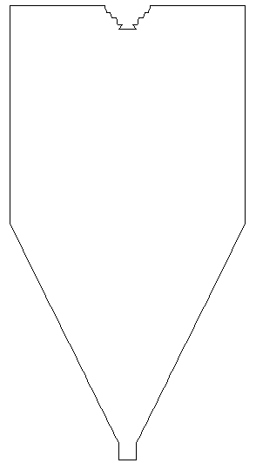
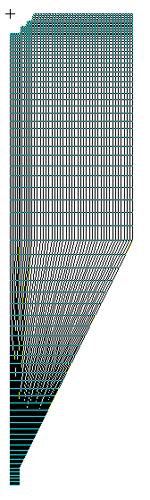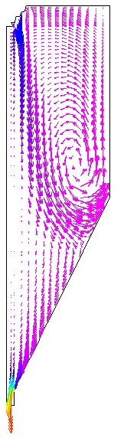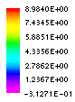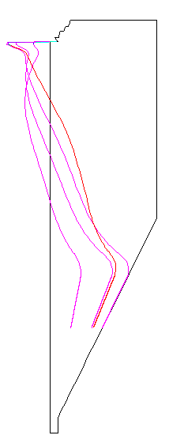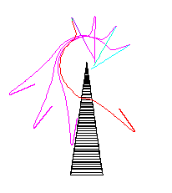Fig. 1 Schematic Diagram of Experimental apparatus
x
y
1.3m
1.29m
1.4m
y
x
air disperser
atomizer
(m/s)
Fig.2 Computational Grid
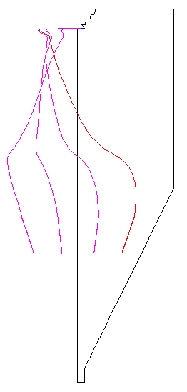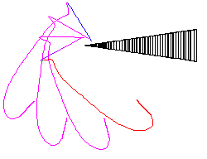Fig.3 Axial velocity distribution of gas phase and particle trajectory (vane ange=30°)
(m/s)
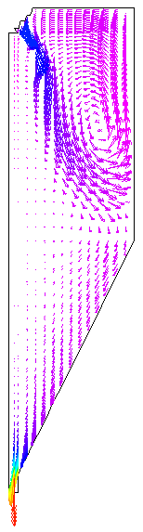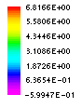Fig.4 Axial velocity distribution of gas phase and particle trajectory (vane ange=45°)

